◎ 主題式成語補充 --第十一課 記憶拼圖 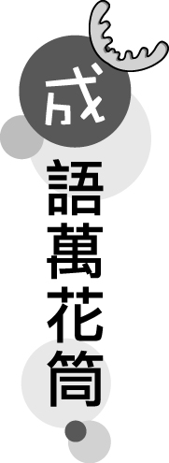

回想起六年來小學生活的點點滴滴，更能明白師生與同學間難得的情誼，這份珍貴的回憶也會讓我們難以忘懷。在本課，我們將學習與「師生」和「學習」有關的成語。

＊和「師生」相關的成語
程門立雪：比喻對老師的敬意與向學的虔誠。
好為人師：指人不謙虛，喜歡做別人的老師。
前事不忘，後事之師：記取過去的經驗，可作為以後行事的借鏡。
好學不倦：喜歡學習而不知疲倦。
負笈從師：比喻出外求學。
教學相長：教與學互相增長。
三人行必有我師：多人在一起，一定有可以供學習或警惕的地方。
良師益友：稱才德出眾，可兼為師友的人。

＊與「學習」相關的成語
春風化雨：比喻老師親切的教誨，有如春風、及時雨的潤澤萬物，使人潛移默化，有所收穫。
世風日下：形容社會風氣漸漸敗壞。
不恥下問：不以向身分較低微、或是學問較自己淺陋的人求教為羞恥。
因材施教：依照不同資質，給予不同教導。
有教無類：教育學生沒有貴賤、智愚的分別。
耳濡目染：經常聽到、看到而深受影響。
邯鄲學步：比喻模仿不成，反而失去自我。
溫故知新：復習以前學過的東西，而有新的領會、體認。
對牛彈琴：比喻對不懂道理的人講道理，彼
此無法溝通。不解風情。
當頭棒喝：比喻讓人能立刻覺悟的警告。

＊其他相關成語：循循善誘、諄諄教誨、誨人不倦
、潛移默化。

